附件

电子发票开具流程
1、打开“智慧城院”APP后点击“我”，若已注册的用户可以使用“学号”或注册时绑定的“手机号”以及用户设置的密码进行登录，点击“首页”，进入“全部服务”界面后，选择“办事—财务工作”。
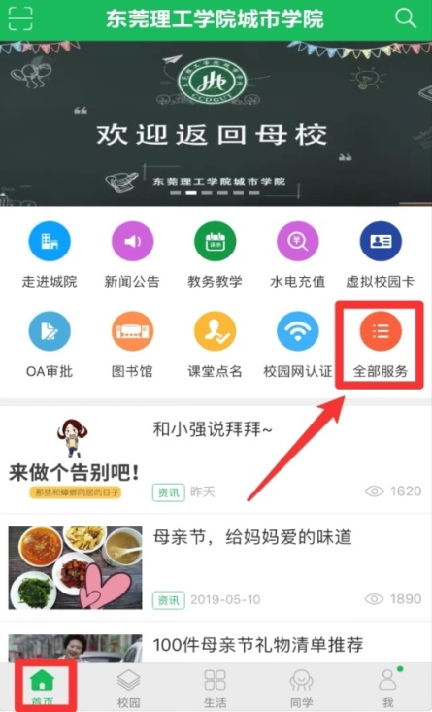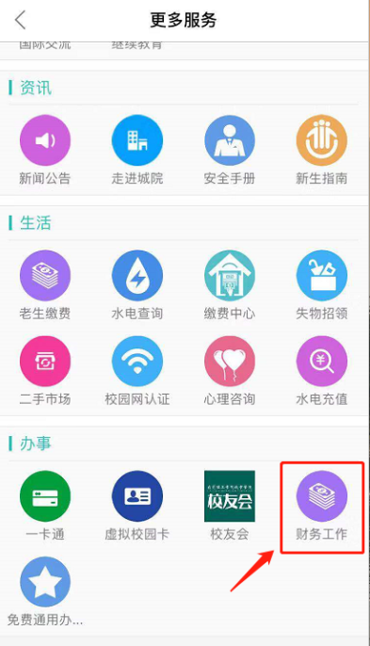

2、进入“财务工作”界面后，选择“开发票”； “是否查询你的缴费信息”，点击“确认”。
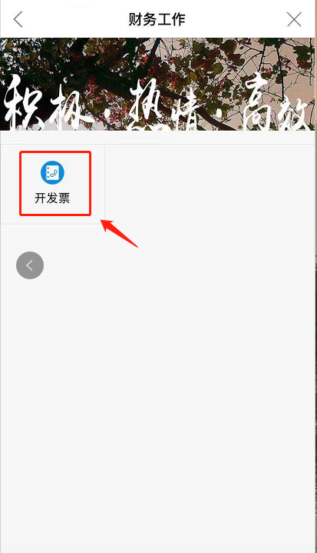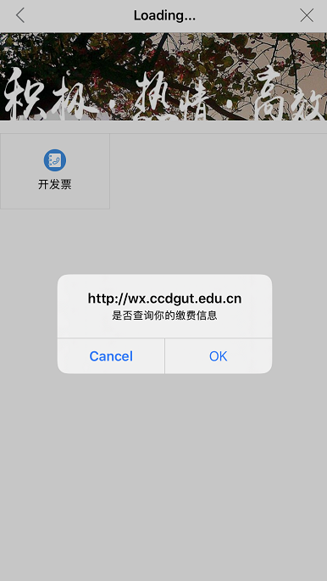
3、输入身份证号后，点击“确定”；分别点击“学费去开票”、“住宿费去开票”；核对个人信息无误后，点击“确定”。
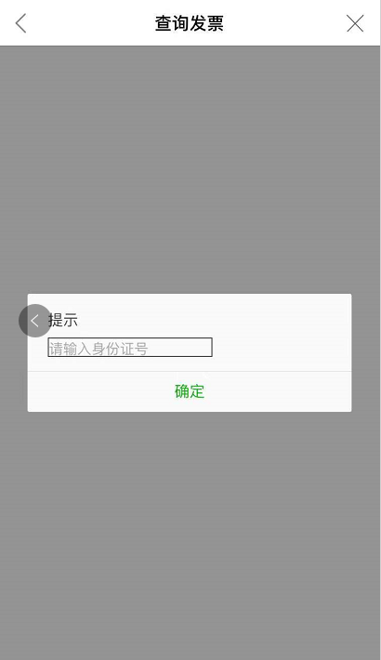

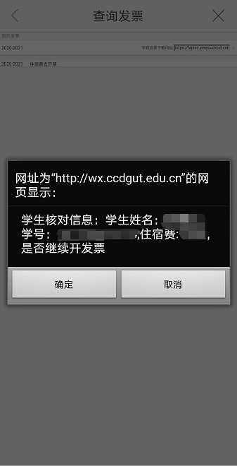
4、随后会自动弹出“电子票正在生成，将会发送到企业微信号上”。
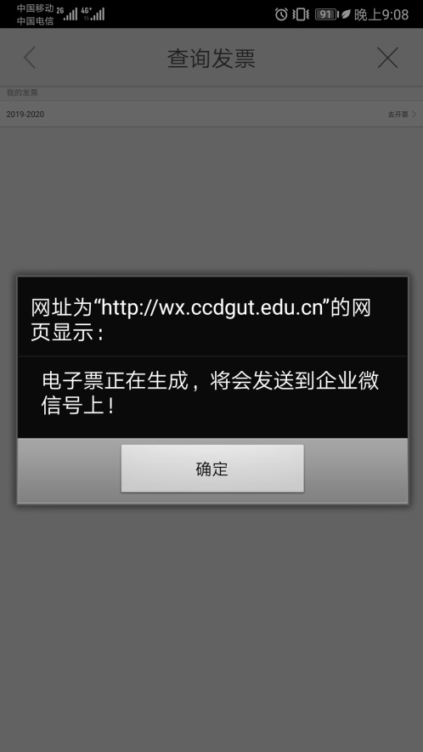
5、开票完成，随后电子发票链接会发送到企业微信上，或返回“财务工作→去开票→查询发票”中自行复制“学费发票下载地址”、“住宿费发票下载地址”，打印电子发票。
